ЧЕМ ПОЛЕЗЕН ГРАНАТ

.

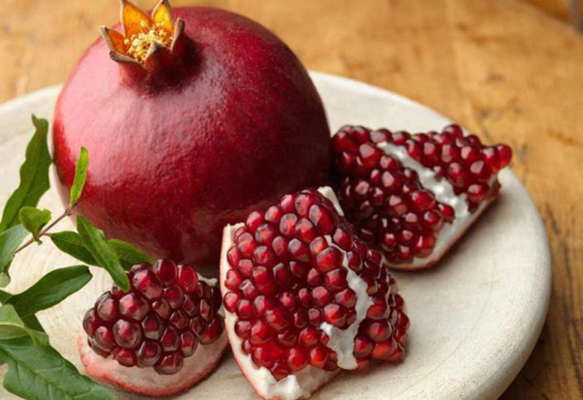
Этот фрукт незаменим зимой. Половина граната или 50 миллилитров сока – дневная доза витаминов.
Сосуды укрепляет, простудиться не дает, организм очищает после праздников. Чем краснее ядра, тем полезнее гранат для кожи и волос. При ангине незаменим гранатовый сок, им можно полоскать горло. Но употреблять напиток надо, разбавляя водой в пропорции 1:3.
Пить сок необходимо через трубочку, чтобы не испортить эмаль зубов. Не выбрасывайте гранатовые корочки. При расстройстве пищеварения их можно использовать для приготовления отвара. А перегородки, которые защищают ядра, полезно добавлять в чай для укрепления нервной системы.

